交通部觀光署花東縱谷國家風景區管理處
鯉魚潭街頭藝人表演場地展演申請須知

- 交通部觀光署花東縱谷國家風景區管理處(以下簡稱本處)為活化本鯉魚潭風景區場域結合街頭藝人表演，以營造觀光地區旅遊氛圍，提高國內外旅遊滿意度，特依花蓮縣政府99年 6月25日花蓮縣政府府文演字第0990093566號令訂定發布「花蓮縣街頭藝人從事藝文活動許可辦法」。
- 本須知所稱之街頭藝人主管機關為花蓮縣文化局，現場管理單位係指本處鯉魚潭管理站。
- 申請資格：須取得花蓮縣政府核發之花蓮縣街頭藝人證(以下簡稱街頭藝人證)，得於有效期限內依本申請須知規定辦理展演申請。
- 申請規定：
  - 申請展演場地應於展演前7日提出(不含利用日)。
  - 申請人應先選擇場地，再登記展演日期及時段。
  - 展演時段原則分為A：上午9-12時、B：下午14-17時等2時段，各場地現場管理單位得就場地特性另公告場地限制事項。
  - 每次申請僅能登記1個場地、1個日期、最多2時段。
  - 填妥申請資料送本處鯉魚潭管理站，並另行通知申請人場地使用權審核結果，並將審核結果由本處鯉魚潭管理站人員電話通知。
  - 如該場地已被他單位借用、本處有需用或超過容納組數時，本處得要求申請人撤換申請場地。
- 展演注意事項：
  - 從事表演活動時，展演者應於配掛街頭藝人證。
  - 展演者應自備演出所需電力及器材，並依申請時段展演。
  - 展演者應自備立牌立於表演現場，該立牌尺寸高度應小於120公分，寬度應小於60公分，並應明顯揭示街頭藝人證號、名稱、表演項目、聯絡電話、表演時段。
  - 如使用帳棚、陽傘時，僅得使用藍、白、綠、棕色系。
  - 所有展演器材、帳棚、陽傘、宣導品、立牌等物品均應在長寬5公尺範圍內妥善放置，不得影響遊客進出動線及景觀視線，展演結束應確實恢復場地。
  - 以團體街頭藝人申請表演者，應全員到齊，否則視為非原申請人表演。
  - 展演者取得場地使用權後，如因故無法表演時，應於表演前1日以傳真或電話方式向本處鯉魚潭管理站提出取消。
- 本處核定展演場地，詳如附件2。
- 管理事項：
    - 街頭藝人表演應遵守下列事項，違反規定者，本處得要求立即停止演出，並登錄違規記點1次，並暫停受理展演申請10日。記點達3次者，本處將暫停受理展演申請1個月，並通知花蓮縣文化局。
    - 違反本須知第五點場域限定規定者。
    - 展演現場得販售由街頭藝人自行創作之作品，惟需搭配現場創作或演出，收費可採自由樂捐、打賞或標價等方式，並於現場清楚標示，不得以促銷喊價方式進行銷售。
    - 屬於音樂演唱類者，除以取得場地使用權之街頭藝人外，不得將擴音設備交予其他人（如提供遊客自行演唱、提供其他未取得場地使用權之街頭藝人表演等）。
    - 如使用擴音設備時，應注意音量不得超過70分貝，量測方式為由本處人員手持分貝計於擴音設備前3公尺處量測。
    - 從事表演活動時，不得造成行人或車輛通行困難、阻礙無障礙設施、建築物出入口或消防安全設備等妨礙交通或公共安全之行為。
    - 須維護場地之整潔，展演完畢後立即將場地回復原狀並清運所產生之垃圾。
    - 現場表演內容應與街頭藝人證登記相符。
    - 如造成對展演場地損壞時，須負責修復並負擔損害賠償責任。
    - 表演內容不得涉及宗教、政治或為特定商業宣傳之活動。
    - 不得影響遊客相關旅遊權益或破壞本風景區及本處形象之情事。
    - 禁止可食用之作品展演。
- 街頭藝人從事表演活動，有下列情形之一者，本處得暫停演出許可6個月或通知花蓮縣政府撤銷原核發之街頭藝人證，涉及民刑事責任時依法告發：
    - 演出內容違反相關法令規定、妨害公共秩序或善良風俗或涉及公共危險者者。
    - 未經本處許可，竊用本處電力或相關設施者。
    - 演出人員酗酒或於現場與遊客發生重大肢體或言語衝突者。
    - 將街頭藝人證轉供他人使用者。
- 本處擁有場地及設施優先使用權，如本處須使用該場地或設施時，得通知表演者延期或停止使用，表演者不得主張任何損失賠償。
- 本處得就表現優良之街頭藝人邀請參加本處所舉辦之相關活動。
- 本須知若有未盡事項，應參依相關主管機關規定辦理。

交通部觀光署花東縱谷國家風景區管理處
街頭藝人表演場地展演申請表
申請編號：_________________（由本處填寫）
申請人  或團體名稱 |  |  | 聯絡電話
 |  |  | 行動電話
花蓮縣街頭藝人證號碼 |  |  | 人數 |  | 人
通訊地址
電子信箱
展演類別 | - 表演藝術類 □視覺藝術類 □工藝藝術類 □其它藝術類  - 展演項目：
申請展演時間 | 自 年 月 日 時起至 年 月 日 時共計 日 時
申請展演地點 | □ 潭北廣場區（僅限表演藝術類）  □ 親水公園區  □ 潭北高眺亭區（僅限表演藝術類）  □ 水上舞台區（僅限團體及周六、日開放）  □ 溼地園區廣場  □ 潭南大草皮區
本人/本單位已完全瞭解並願遵守貴處街頭藝人表演場地展演申請相關規定，將於展演完畢後確實恢復場地。
此致
交通部觀光署花東縱谷國家風景區管理處

申請人：__________________
以下為本處核准欄位
承辦人 |  | 單位主管 |  | 機關首長或授權人員
中 華 民 國 年 月 日

交通部觀光署花東縱谷國家風景區管理處
鯉魚潭展演場地一覽表

地區/聯絡電話 | 得申請展演場地 | 展演區  域編號 | 同時表  演組別 | 備註
潭北區 | - 潭北廣場區 | A區 | 1組 | 僅限表演藝術類
 | - 親水公園區 | B區 | 1組
 | - 潭北高眺亭區 | C區 | 1組 | 僅限表演藝術類
潭西區 | 1. 水上舞台區 | D區 | 1組 | 僅限團體及周六、日開放
潭南區 | 1. 溼地園區廣場 | E區 | 1組
 | 2. 潭南大草皮區 | F區 | 1組

位置參考圖片
附件2
潭北區
(A區)僅限表演藝術類
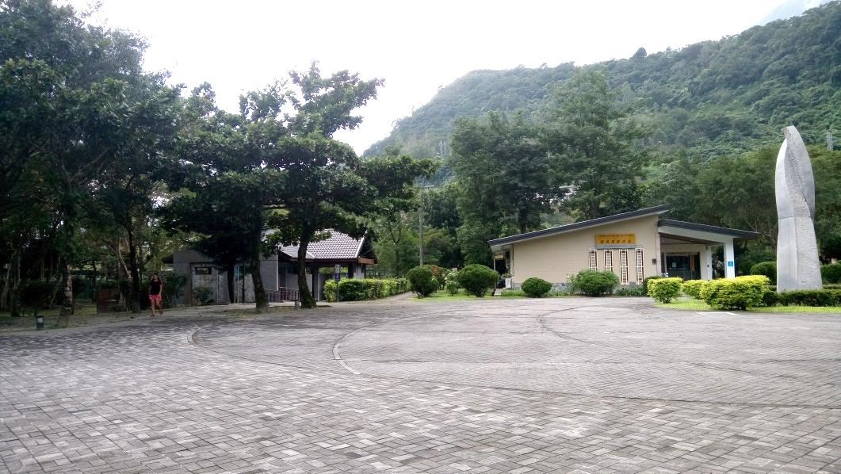
A潭北廣場表演區(1組)
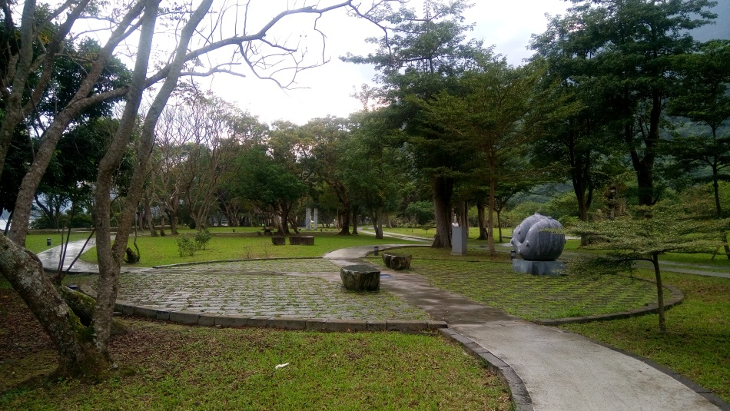
(B區)表演區
B親水公園區(1組)
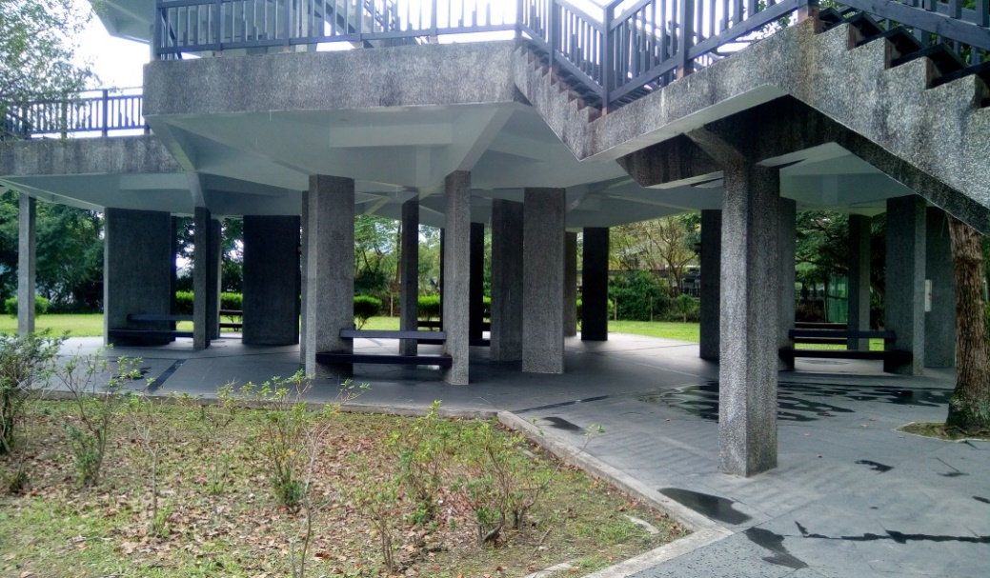
(C區)僅限表演藝術類
C潭北高眺亭區(1組)
潭西區
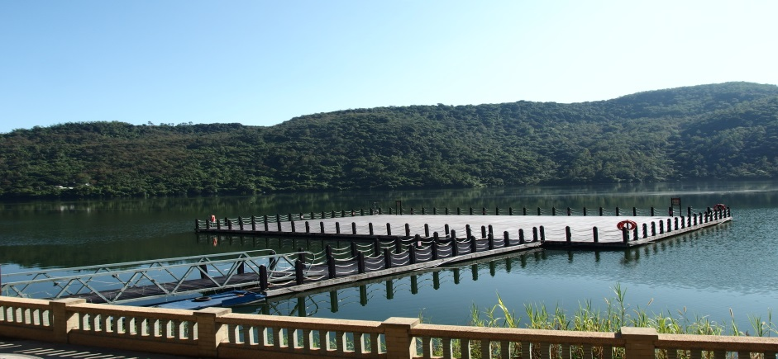
(D區)僅限團體及周六、日開放
D水上舞台區(1組)
潭南區
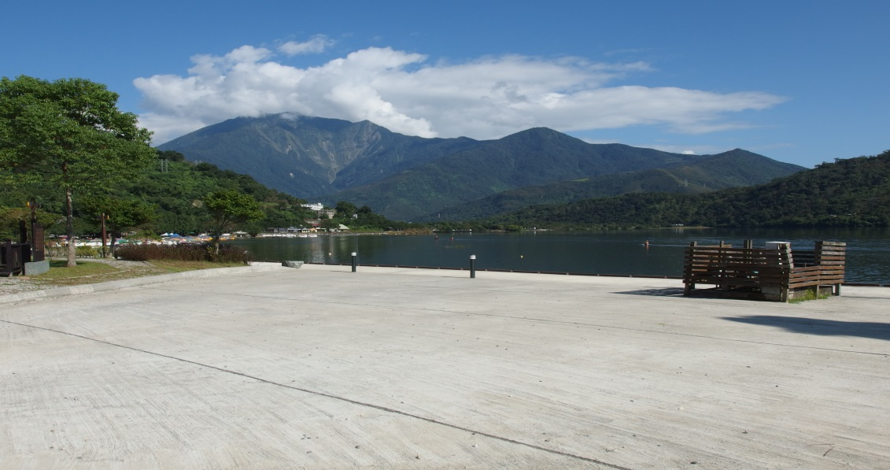
(E區)表演區
E溼地園區廣場區(1組)
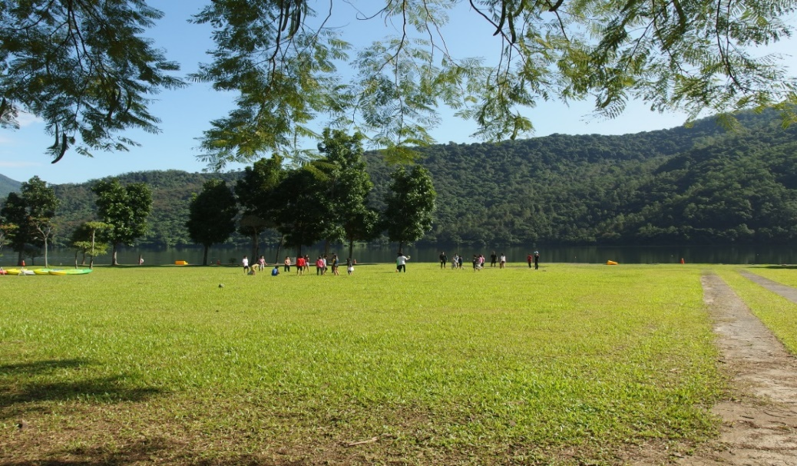
(F區)表演區
F潭南大草皮區(1組)

